**Учебная тревога**

была проведена в нашей школе сегодня, 18 февраля. Ребята ещё раз отработали навыки быстрой эвакуации из условно «горящего» здания школы.

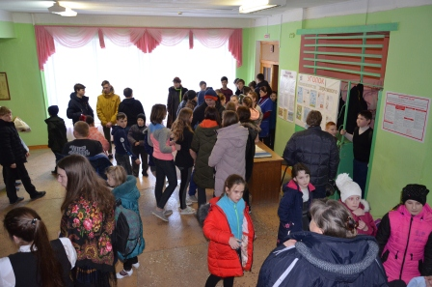

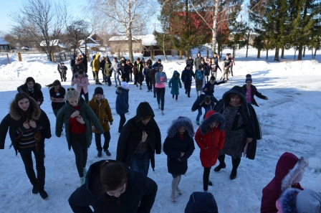

На общешкольной линейке были подведены итоги учебной тревоги, а затем был поднят вопрос о профилактике гриппа и других ОРВИ.

Директор школы Балдина Татьяна Константиновна напомнила ребятам основные принципы профилактики гриппа и ОРВИ.

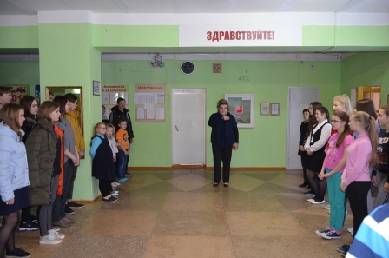

Ребята, берегите свою жизнь и здоровье!